Część nr 1. Materiały promocyjne dla Uczestników 49. Międzynarodowego Seminarium Kół Naukowych w Olsztynie.

Lp. | Opis przedmiotu zamówienia | Ilość  sztuk | Cena brutto/szt. | Łączna cena  brutto
A | B | C | D | E=C*D
1. | Kubek ceramiczny, ciemno - niebieski, poj. 280 ml, wymiary wys. 94 mm, śr 8 2mm ,o zwężanym kształcie, nadruk w 1 kolorze, dookoła kubka, pakowany w biały kartonik. | 108 szt.
2. | Smycz 2 cm, sublimacyjna, z nadrukiem dwustronnym, symetrycznym z metalowym karabińczykiem | 320 szt.
3. | Długopisy reklamowe metalowe ciemnoniebieskie z nadrukiem | 350 szt.
4. | Plecak z grubej bawełny 220g, białe sznurki, wymiary 37 x 40 cm, dno 10 cm, z nadrukiem białym , jednostronnym | 320 szt.
5. | Notes A6. ciemno niebieski, A6, okładka gumowana, zamykany na gumkę, środek w linie, minimum 80 kartek, nadruk w 1 kolorze | 320 szt.
Łączna wartość brutto:

.................., dnia ….................
…………………………………………………………….
(podpisy osób upoważnionych do reprezentacji)

Część nr 2. Zestaw upominkowy.

Lp. | Opis przedmiotu zamówienia | Ilość  sztuk | Cena brutto/szt. | Łączna cena  brutto
A | B | C | D | E=C*D
1. | ZESTAW UPOMINKOWY ZAWIERAJĄCY LATARKĘ I NARZĘDZIE WIELOFUNKCYJNE  - latarka:  - obudowa metalowa,  - kolor srebrny,  - 3 tryby świecenia (mocny, słaby, migający),  - możliwość regulacji wiązki światła,  - źródło światła – dioda,  - baterie w komplecie,  - znakowanie – grawer  - treść znakowania – Logo Wydziału, nazwa  - narzędzie wielofunkcyjne:  - każdy element wykonany z metalu,  - obcęgi + 8 dodatkowych elementów,  - znakowanie – grawer  - treść znakowania – Logo Wydziału, nazwa  - opakowanie:  - eleganckie czarne pudełko (materiał karton), z wypełnieniem posiadającym dostosowane wgłębienia na przedmioty,  - znakowanie: sitodruk, 1 kolor (srebrny),  - treść znakowania – logo, napis: 30 szt. nazwa Wydziału w języku polskim, 30 szt. nazwa Wydziału w języku angielskim.  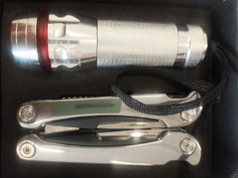  Materiały do projektu graweru i nadruku będą dostarczone przez Zamawiającego.  Wykonawca wykona projekt graficzny, który zostanie zamieszczony na opakowaniu i narzędziach. Projekt zostanie przedstawiony do akceptacji Zamawiającemu przed rozpoczęciem produkcji. | 60 sztuk
Łączna wartość brutto:

.................., dnia ….................
…………………………………………………………….
(podpisy osób upoważnionych do reprezentacji)

Część nr 3. Pamięć USB.

Lp. | Opis przedmiotu zamówienia | Ilość  sztuk | Cena brutto/szt. | Łączna cena  brutto
A | B | C | D | E=C*D
1. | PAMIĘĆ USB 2.0 32 GB z usługą wgrania 2 filmów promocyjnych  - materiał: stal, plastik, (obudowa: plastik, kolor granatowy, blaszka: biała lub srebrna)  - blaszka stalowa - obrotowa obudowa 360⁰, na końcu blaszki dziurka (zaczep),  - rodzaj nadruk: grawer jednostronny,  - treść graweru: logo Wydziału, nazwa oraz treść: www.wg.uwm.edu.pl  - pamięć zapakowana w opakowanie jednostkowe wykonane z kartonu.  Przykładowy produkt:  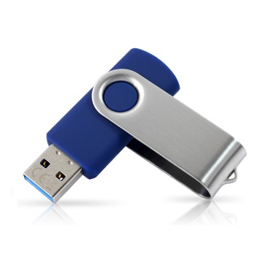  Materiały do projektu graweru oraz filmy będą dostarczone przez Zamawiającego.  Wykonawca wykona projekt graficzny, który zostanie zamieszczony na pamięci USB. Projekt zostanie przedstawiony do akceptacji Zamawiającemu przed rozpoczęciem produkcji. | 200 sztuk
Łączna wartość brutto:

.................., dnia ….................
…………………………………………………………….
(podpisy osób upoważnionych do reprezentacji)

Część nr 4. Zestaw karteczek.

Lp. | Opis przedmiotu zamówienia | Ilość  sztuk | Cena brutto/szt. | Łączna cena  brutto
A | B | C | D | E=C*D
1. | ZESTAW KARTECZEK SAMOPRZYLEPNYCH, ZAKŁADKA DO KSIĄŻKI, LINIJKA  - materiał: karton, papier  - wymiary: 60 x 217 x 3 mm ( +/- 2 mm),  - zakończony kółkiem o średnicy 68 mm (+/- 2 mm)  - zawiera małe karteczki samoprzylepne w 5 kolorach, notes 4 x 4,5 cm, nadrukowaną linijkę  - kolor: granatowy  - nadruk: jednostronny  - kolor nadruku: srebrny  - przykładowy produkt:  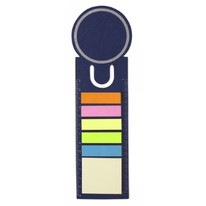  - nadruk: logo Wydziału, nazwa  Materiały do projektu nadruku będą dostarczone przez Zamawiającego.  Wykonawca wykona projekt graficzny, który zostanie zamieszczony na zakładce. Projekt zostanie przedstawiony do akceptacji Zamawiającemu przed rozpoczęciem produkcji. | 500 sztuk
Łączna wartość brutto:

.................., dnia ….................
…………………………………………………………….
(podpisy osób upoważnionych do reprezentacji)

Część nr 5. Ołówek z gumką.

Lp. | Opis przedmiotu zamówienia | Ilość  sztuk | Cena brutto/szt. | Łączna cena  brutto
A | B | C | D | E=C*D
1. | OŁÓWEK Z GUMKĄ  - materiał: drewno,  - wymiary: ø7 x 180 mm - 190 mm,  - kolor korpusu: naturalny  - kolor gumki: do uzgodnienia z Zamawiającym  - metalowy pierścień wokół gumki koloru srebrnego,  - kolor nadruku: czarny lub granatowy, jednokolorowy  - rozmiar nadruku: 50 x 5 mm (+/- 1 mm),  - nadruk: tampodruk,  - przykładowy produkt:  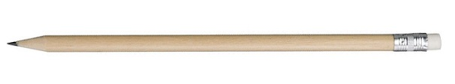  - treść nadruku: Nazwa Wydziału/ www.wg.uwm.edu.pl  Materiały do projektu nadruku będą dostarczone przez Zamawiającego.  Wykonawca wykona projekt graficzny, który zostanie zamieszczony na ołówku. Projekt zostanie przedstawiony do akceptacji Zamawiającemu przed rozpoczęciem produkcji. | 1000 sztuk
Łączna wartość brutto:

.................., dnia ….................
…………………………………………………………….
(podpisy osób upoważnionych do reprezentacji)

Część nr 6. Torba reklamowa.

Lp. | Opis przedmiotu  zamówienia | Ilość  sztuk | Cena brutto/szt. | Łączna cena  brutto
A | B | C | D | E=C*D
1. | TORBA REKLAMOWA LAMINOWANA  - materiał: papier kredowy o gładkiej strukturze,  - gramatura papieru: 170 – 300 g,  - wymiary: 24 cm x 9 cm x 32 cm (+/- 5 mm),  - uszlachetnianie: folia matowa,  - uchwyt: uchwyt bawełniany, przewlekany,  - dno torby i górna zakładka usztywnione (wzmocnione) sztywnym kartonem (tekturą),  - kolor torby: granatowy  - nadruk: dwustronny  - kolor nadruku: biały  - rozmiar nadruku: nadruk logo Wydziału, nazwa Uniwersytet Warmińsko-Mazurski w Olsztynie Wydział Geoinżynierii, www.wg.um.edu.pl  umieszony równomiernie na całej stornie torebki  Materiały do projektu nadruku będą dostarczone przez Zamawiającego.  Wykonawca wykona projekt graficzny, który zostanie zamieszczony na torbie. Projekt zostanie przedstawiony do akceptacji Zamawiającemu przed rozpoczęciem produkcji. | 300 sztuk
Łączna wartość brutto:

.................., dnia ….................
…………………………………………………………….
(podpisy osób upoważnionych do reprezentacji)

Część nr 7. Brelok.

Lp. | Opis przedmiotu  zamówienia | Ilość  sztuk | Cena brutto/szt. | Łączna cena  brutto
A | B | C | D | E=C*D
1. | BRELOK Z MIARKĄ DŁUGOŚCI 1 M, Z ABS ORAZ Z GUMOWYMI KRAWĘDZIAMI  - kolor: biały,  - nadruk: jednostronny,  - kolor nadruku: jednokolorowy granatowy, czarny – do uzgodnienia z Zamawiającym  - rozmiar nadruku: 20 x 20 mm (+/- 2 mm),  - techniki nadruku: tampodruk,  Przykładowy produkt:  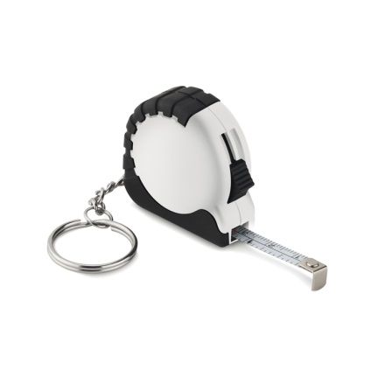  - nadruk: logo Wydziału napis: www.wg.uwm.edu.pl ,  Materiały do projektu nadruku będą dostarczone przez Zamawiającego.  Wykonawca wykona projekt graficzny, który zostanie zamieszczony na breloku. Projekt zostanie przedstawiony do akceptacji Zamawiającemu przed rozpoczęciem produkcji. | 500 sztuk
Łączna wartość brutto:

.................., dnia ….................
…………………………………………………………….
(podpisy osób upoważnionych do reprezentacji)

Część nr 8. Zestaw piśmienny.

Lp. | Opis przedmiotu  zamówienia | Ilość  sztuk | Cena brutto/szt. | Łączna cena  brutto
A | B | C | D | E=C*D
1. | ZESTAW PIŚMIENNY 2 ELEMENTOWY (DŁUGOPIS + PIÓRO) W ETUI  (15 zestawów w kolorze czarnym i 15 zestawów w kolorze niebieskim)  opis:  - wysokiej jakości zastaw długopis i pióro wieczne typu Parker z Etui zapakowany w eleganckie pudełko.  - materiał: długopis i pióro wykonane z odpornego na zadrapania tworzywa (korpus - materiał polimerowy, część przednia: stal nierdzewna)  - kolor: czarny z srebrnymi elementami, ciemny niebieski z srebrnymi elementami,  - stalówka pióra: stal nierdzewna,  - długopis - wyposażony w mechanizm wciskany w górnej części,  - długość pióra: 131 mm (+/- 2 mm),  - długość długopisu: 134 mm (+/- 2 mm),  - kolor wkładu długopisu: niebieski,  - kolor wkładu w piórze: niebieski,  - grawer na obu elementach zestawu,  - treść: do uzgodnienia z Zamawiającym,  Opis etui:  - długość etui ok. 17,5 cm (+/- 2 cm),  - etui wykonane z ekoskóry,  - kolor etui: 15 szt. czarny i 15 szt. ciemny niebieski.  Zestaw zapakowany w eleganckie pudełko.  Materiały do projektu nadruku będą dostarczone przez Zamawiającego.  Wykonawca wykona projekt graficzny, który zostanie zamieszczony na przedmiotach. Projekt zostanie przedstawiony do akceptacji Zamawiającemu przed rozpoczęciem produkcji. | 30 sztuk
Łączna wartość brutto:

.................., dnia ….................
…………………………………………………………….
(podpisy osób upoważnionych do reprezentacji)

Część nr 9. Długopis automatyczny.

Lp. | Opis przedmiotu  zamówienia | Ilość  sztuk | Cena brutto/szt. | Łączna cena  brutto
A | B | C | D | E=C*D
1. | DŁUGOPIS AUTOMATYCZNY  Opis:  - włączany i wyłączany poprzez naciśnięcie górnej części długopisu,  - materiał: metal, aluminium,  - kolor: granatowy ze srebrnym wykończeniem,  - kolor wkładu: niebieski,  - wymiar: ok. 14 mm (+/- 5 mm),  - przykładowy produkt:  - metoda znakowania: grawer,  - treść graweru: Wydział Geoinżynierii, logo  www.wg.uwm.edu.pl  Materiały do projektu nadruku będą dostarczone przez Zamawiającego.  Wykonawca wykona projekt graficzny, który zostanie zamieszczony na przedmiotach. Projekt zostanie przedstawiony do akceptacji Zamawiającemu przed rozpoczęciem produkcji. | 1000 sztuk
Łączna wartość brutto:

.................., dnia ….................
…………………………………………………………….
(podpisy osób upoważnionych do reprezentacji)

Część nr 10. Powerbank.

Lp. | Opis przedmiotu  zamówienia | Ilość  sztuk | Cena brutto/szt. | Łączna cena  brutto
A | B | C | D | E=C*D
1. | PŁASKI POWERBANK  - pojemność: min. 4000mAh,  - prąd wyjściowy: 5V/1A,  - materiał: aluminium,  - kolor: preferowany granatowy  - wyposażenie: dioda, kabel mikroUSB – USB, kabel do ładowania,  - rodzaj znakowania: grawer laserowy jednostronny,  - treść graweru: , logo www.wg.uwm.edu.pl nazwa Wydziału - 50 szt. w języku polskim, 50 szt. w języku angielskim,  - powerbank zapakowany w opakowanie jednostkowe wykonane z kartonu.  Materiały do projektu nadruku będą dostarczone przez Zamawiającego.  Wykonawca wykona projekt graficzny, który zostanie zamieszczony na powerbanku. Projekt zostanie przedstawiony do akceptacji Zamawiającemu przed rozpoczęciem produkcji. | 100 sztuk
Łączna wartość brutto:

.................., dnia ….................
…………………………………………………………….
(podpisy osób upoważnionych do reprezentacji)

Część nr 11. Smycz.

Lp. | Opis przedmiotu  zamówienia | Ilość  sztuk | Cena brutto/szt. | Łączna cena  brutto
A | B | C | D | E=C*D
1. | SMYCZ REKLAMOWA DŁUGA  - materiał: poliester,  - kolor: granatowy,  - długość taśmy: od 120 cm (nie mniej niż 100 cm),  - szerokość smyczy: 20 mm,  - wykończenie: metalowy karabińczyk, kolor – nikiel,  - nadruk: sublimacja dwustronna,  - treść nadruk: logo Wydziału, nazwa Wydziału, nazwa Uniwersytetu oraz adres strony internetowej.  Materiały do projektu nadruku będą dostarczone przez Zamawiającego.  Wykonawca wykona projekt graficzny, który zostanie zamieszczony na smyczy. Projekt zostanie przedstawiony do akceptacji Zamawiającemu przed rozpoczęciem produkcji. | 1000 sztuk
Łączna wartość brutto:

.................., dnia ….................
…………………………………………………………….
(podpisy osób upoważnionych do reprezentacji)

Część nr 12. Worko plecak.

Lp. | Opis przedmiotu  zamówienia | Ilość  sztuk | Cena brutto/szt. | Łączna cena  brutto
A | B | C | D | E=C*D
1. | WORKO PLECAK, PLECAK Z LINKĄ,  Opis:  -wymiar: 36x40 cm (+/- 2cm),  - kolor: granatowy  - materiał: Poliester  - metoda znakowania: sitodruk  - treść: logo, nazwa Wydziału, adres www (jednokolorowy)  Materiały do projektu nadruku będą dostarczone przez Zamawiającego.  Wykonawca wykona projekt graficzny, który zostanie zamieszczony na przedmiotach. Projekt zostanie  przedstawiony do akceptacji Zamawiającemu przed rozpoczęciem produkcji.  przykładowy produkt:  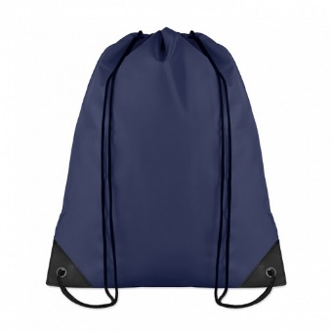 | 100 sztuk
Łączna wartość brutto:

.................., dnia ….................
…………………………………………………………….
(podpisy osób upoważnionych do reprezentacji)

Część nr 13. Zestaw upominkowy.

Lp. | Opis przedmiotu  zamówienia | Ilość  sztuk | Cena brutto/szt. | Łączna cena  brutto
A | B | C | D | E=C*D
1. | ZESTAW UPOMINKOWY  Skłądający się z nastepujących elementów :  1.POWERBANK o pojemność: 4000mAh, materiał: metal, aluminium, - kolor: granatowy lub biały  2. ŁADOWARKA SAMOCHODOWA wyposażona jest w podwójny port USB umożliwiając ładowanie 2 urządzeń w tym samym czasie  3. PAMIĘĆ USB 2.0 32 GB  Zapakowane w elegancie etui zamykane na zamek:  Materiały do projektu nadruku będą dostarczone przez Zamawiającego.  Wykonawca wykona projekt graficzny, który zostanie zamieszczony na przedmiotach. Projekt zostanie  przedstawiony do akceptacji Zamawiającemu przed rozpoczęciem produkcji.  przykładowy produkt: | 20 sztuk
Łączna wartość brutto:

.................., dnia ….................
…………………………………………………………….
(podpisy osób upoważnionych do reprezentacji)

